Sarrera: Zertaz hitz egingo dugu?
- Hartzaile sentsorialak
- Nerbio seinaleak
- Kinadaren abiadura
- Kortexeko zonalde neuroanatomikoak

SARRERA.
- Pentsatu seinale aferentea etzetik pasatzen zela. (medulatik)
- Seinale eferentea berriz aurretik, bularraldetik.

FISIOLOGIA (XIX. mendea)
- 1848ko iraultzarekin eta gizarte moderno industrialarekin batera, Alemanian agertu zen materialismo herritar bat zeinek fisiologia aintzat hartu zuen arimaren espiritualitateari uko egiteko. Horrela gogamen ekimena hartu zuten garuneko prozesu sinpletzat.
- Hainbat sendagile dedikatu ziren fisiologiara, hortaz, Psikologiaren sortzaileak gehien bat izatea mediku fisiologoak.
- gogamenaren analisia filosofia bere baitan zegoen, gorputzeko prozesuak, aldiz, fisiologia arloan.

Johannes MÜLLER (1801-1894)
eta
nerbioen energia espezifikoa

- aztertu ea nerbio sistemak bazuen espezifikotasuna. (edozein estimuluk gauzatuko du ikusmena?)
  - Hartzaile espezifikoak daude sistema bakoitzean

- Indar bitalista batean eta jaungoikan sinesten du.
- sentsazioak nerbio-sistemaren menpean.Bortz nerbio mota daude, nerbio bakoitza zentzumen bakoitzari lotuta, hau da, bakoitza bere energiarekin.

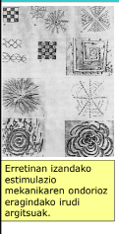
- Estimulu bakoitza →nerbio batean →sentsazio espezifikoa.
Organo sentsorialak estimulu berdin baten aurrean ez dira berdinak.
- Segun zer estimulu den, modu batera edo bertzera erantzun dezake.
- Hasieran erantzuteko gaitasun hori izendatu zuen piztuera espezifikoa, gerora, ofizialki estimulazio egokitzat ezagutuko zena.
- Beraz, estimulu berdinak ondorio edo sentsazio ezberdinak eragiten ditu nerbioen (zentzumen) arabera, edo aldrebesa ikusita, estimulu ezberdinek efektu berdina lor dezakete nerbio berean.

Hartzailea (erretina), kortexeko zatiak (zonalde okzipitalean)... iritsi estimuluak
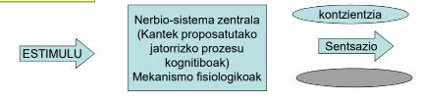

- Bitalistak-fisiologikoa indar bat ikusi jaungoikoaren presentzia
- Materialista: Nerbio seinalea ezin da onartu jaungoikoaren presentzia. (alegia, prozesu fisiologikoak azal zitezkeen terminologia fisiko-kimikoaren)

Hermann von HELMHOLTZ (1821-1894)
eta
fisiologia sentsoriala
- Bitalismoaren kontrakoa (Mullerrek defenditu zuen bitalismoa)
- Materialismoaren aldekoa. Lege berdinak (prozesu fisiko- kimikoak) aplika zitezkeen azaltzeko gogamen gertakizunak, mentalak ez direnak, izakiak eta objektu materialak, etab.
- Energia ez da sortzen, ez da amaitzen ere. Soilik eraldatzen da.
- Igelaren prozesu metabolikoak aztertu zituen, elikagai eta oxigenoaren kontsumoa azal zitekeen organismo baten energiaren ekoizpenaren bidez.

NERBIO SEINALAREN ABIADURA
- Helmoholtz ez zetorren bat Mullerrekin bi ideia hauetan:
- Nerbio seinalearen abiadura ezin da neurtu eta bat batekoa da (Muller).
- Mullerren adierazpen atzean, artean, existitzen ziren sinesmen zahar batzuk,
espiritu animaliena, arimaren eragina, gogamen ez materialarena, etab.
- Helmolthzek igel baten beheko gorputz-adarreko nerbio zuntza, hau da, muskuluan eragiten zuena, isolatu zuen.

-Distantzia ezberdinetatik estimulatzen zuen nerbio zuntza noiz erantzungo zain.
Erantzun tasa baten erregistroa eraman zuen.
- Estimulazioa muskuluetatik zenbat eta hurbilago egon, orduan eta azkarrago erantzun. Bataz besteko abiadura omen zen 27,4 metro segundoko (animaliengan!!)
- Metodo berdina aplikatu zuen gizakiengan. Ezberdintasunik ere aurkitu zituen, ez zen abiadura berdina hankan edo bizkarrean. 50,3 eta 100,6 metro segundoko bitarteko abiadura neurtu zuen.
- Subjektuek abiadura ezberdina zeukaten, baita pertsona berdinak hainbat egoera ezberdinetan ere izaten zuen erregistro diferente.
- Gerora, erantzun denborak ondo ikertu zuen Dondersek (1818-1889) gogamenaren kronometria jorratuz.

- Energia espezifikoa behar zen, seinale aferente+eferente.
- Ez zetozen bat bitalistekin. Bat-bateko abiadurarekin eta neurgaitza denarekin.
- Jaungoikoaren balizko presentzia ukatzeko teoria honek eragin handia.
- Neurgarria zela nerbio seinalearen abiadura egiaztatu zuen.
- Gizakiengan erreakzio denbora aztertu. Estimulatu gorputzeko zati bat eta horrekiko erantzun bat eman (botoia sakatu adibidez). Ez zen berdina gorputzeko edozein lekutan, distantzia ezberdina zelako.
- Ala ere alde batera utzi zen ideia hau, abiadura handiagoz mugitzen baitira seinaleak.
- Metodo enpirista aplikatu zuen, analisi diakronikoak eta sinkronikoak egin zituen. (subjektu bat baina gehiago)
  - Analisi sinkronikoa: 9:00tan hiru lagunekin esperimentu berdina, ia baldintza berdinean, pertsona antzekoak…Sinkronikoki (ordu eta aldi berean) deskarga berdina eta zonalde berdinean. Erreakzio deborak ez diren berdinak.
  - Analisi diakroniko: subjektu bakarrari esperimentu bera denbora ezberdinean (denbora tarte batekin).Emaitzak ezberdinak izaten ziren denboraren arabera.

- Thomas Youngen teoriaren antzera, baina proba esperimentalen bidez, trikromatiko edo hiru kolorezkoei buruzko planteamendua plazaratu zuen. (oinarrizko koloreak hiru ziren: gorria, berdea eta urdina. Hiru hauek konbinatuz, bertze tonalitate batzuk lortzen ziren.)
- Haren ustez konoak(koloreetaz arduratu, bertan kolore nagusiak hartu) eta bastoiak (formetaz arduratu).
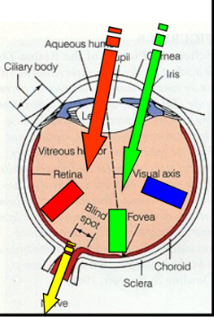
- Opsina
- Defendatu hartzaileen espezifikotasuna. (mundu sentsorial eta subjektiboaren arteko prozedura fisiologikoa, prozesu fotokimiko baten bidez ikusten ditugu koloreak, ez dira existitzen koloreak)

SENTSAZIO ETA PERTZEPZIO
- Tonuaren Sentsazioak (1863) izeneko liburuan, Helmholtzek Mullerrek proposatutako energia espezifikoak hizpide hartuko ditu, batez ere, azpimarratzeko, belarrian existitzen zirela hartzaile sentsorial ugari, bakoitza mila nerbio-zuntzez osatuta, energia espezifikoen bidez funtzionatzen zituztenak.

- Soinuaren indarraren arabera, zuntzek era ezberdinez funtzionatzen zuten, begiko erretinetan suertatzen zen antzera. Sentsazioa zentzumenen sistemetan izandako prozesu fisiologikoak, kontzientzian izandako lehenengo elementuak. Pertzepzioa iraganeko esperientzietan izandako sentsazioei emandako zentzua edo interpretazioa. Eraldaketa honetan erabiltzen zen izeneko inferentzia inkontziente terminoa.
- Triangelua ikustea tren-bidearen ordez.

- Objektuen tamainen arabera, txikitatik ikasten dugu kalkulatzen gurengandik
objektu batera dagoen distantzia. Horrek erreferentzi bat ematen digu,
bertzena, objektuaren tamainak eragin dezake guk egindako distantziaren
kalkuluan.

- Hark defendatu guk ikasten dugula perzibitzen. Jokoan daude beraz:
  - Aurreko esperientzia
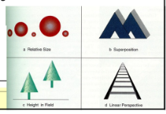
  - Oroimena
- Egokitzapen fisiologikoa (betaurrekoak distantziarenak, distantziak objektuak hartzeko zailtasunak eragin)

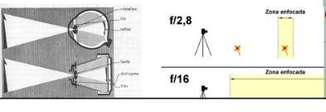

FRANZ JOSEPH GALL (1758-1828)
eta
FRENOLOGIA

- Garrantzia handia psikologia eta fisioogiarentzat (ekarpen handiak).
- Zonalde neuroanatomikoen ikerkuntza
- Buruhezurren morfologia, tamaiana.. atal prominenteak eta atal uhinkorra.
- Mapa anatomikoak eta estatuak diseinatu
- Buru hezur batetit atal irtenkorra bazegoen eta bertan OMEN zegoen
- Burmuineko atal grisa eta txuria

- Frenologia:
Garezurraren tamaina edo siluetaren bidezko gogamen ezaugarriak edo nortasunaren neurketa edo parekotasuna. Zientzia izatera alegatu nahi zuen.
- korrespondentzia
hiru argibide utzi zituen:

- Gogamen prozesu-gaitasunak ez dira existitzen berdin-berdin gizaki guztiengan.

- Gaitasun edo ezaugarri hauek garuneko une ezberdinetan daude.

- Gaitasun bat ondo garatu duen pertsona batek izango du bere garezurrean atal bat irtenkorra edo uhindua.
- Aurrean adimena (inteligentzia)

- Gallek jarraitu zuen Thomas Reiden (1710-1786) eredua, alegia, eskola eskoziarrarena.
- Guztira 37 gaitasun deskribatu eta kokatu zituen garunean.
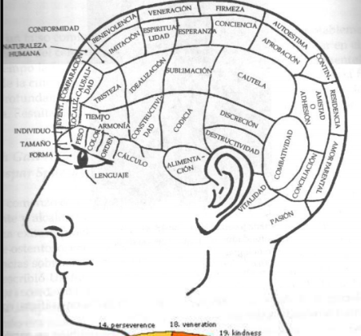

14 gaitasun intelektualak ziren. Bi motatako ziren:
- Pertzeptiboak ( forma baten silueta, pisua, tamaina, kolorea, kokamena, kalkulatzeko gaitasuna, denboraren zentzua, hizkuntza, etab.)

- Erreflexiboak soilik ziren bi hauek : konparaketa eta kausalitatea.
gainontzeko 23ak emozioanalak.Bi motatakoa ziren:
- inpultsiboak (bizitzeko gogoak, suntsitzeko nahiak, borrokatzeko gogoak. eta erreflexiboak.
- afektiboak daude: autoestima, sendotasuna, zuhurtasuna, borondate ona edo “benevolencia”, etab.
- kraneoskopia teknika, alegia, buruko dimentsio edo neurrien erregistroa. Hortik pasa zen kraneometriara, alegia, gogamen korrelato fisikoen neurketara.

-ariketa matematikoaren bitartez, espero izaten zen handitzea adimenari zegokion muskulua,“kulturismo” intelektuala izango balitz bezala.
Estrategia hau izendatu zuten diziplina formala, arrakasta barik geratu zena.

Pierre Flourens (1794-1867)
eta
burmuin-erauzketa teknika
- Lesio txikia izanez gero, edota aldameneko gunetan ez bazuten eragin larririk,
inguruko gunek bere gain hartzen zuten galdutako funtzionamendua, ondorioz, itzulgarritasunaren mekanismoa asmatuz.
- burmuin-erauzketa= Ablazioa

- Ideia nagusia zen konprobatzea zer motatako ondorio zituen erauzketak gorputzarengan (psikomotorrak, gogamena arazoak, hizkuntza, zentzumenak, etab.)
- Animaliengan izandako esperimentazioak erakutsi zuen animali batzuek berreskuratzen zituztela ablazioaren eraginez hasieran galdutako funtzioak.

- Flourensek sei (6) zatitan marraztu zuen garuneko kartografia.

- Zerebeloan egindako erauzketak motrizitatea edo mugimendua galarazi zion izakiari.

- Horrek islatzen zuen maitasuna ez zela galtzen (Gallen mapa frenologikoan agertzen zen bezala), bai, aldiz, gogamen-funtzio eta nerbio-estrukturen artekoerlazioa.

- Ideia printzipala zen nerbio-sistemaren batasuna. Nahita egindako lesioa (garunean) handia eta zabala (bertze gunera iristen zena) izanez gero, funtzio sentsorialak eta motorrak gaizki arituko lirateke.

- Lesio txikia izanez gero, edota aldameneko gunetan ez bazuten eragin larririk, inguruko gunek bere gain hartzen zuten galdutako funtzionamendua, ondorioz, itzulgarritasunaren mekanismoa asmatuz.
- Nerbio-sistemaren batasuna zihoan frenologoen doktrinaren kontra (gune espezifikoak, mapa frenologikoa).
- Hala ere, Flourensen esperimentuek indarra galdu zuten Brocak hizkuntza gunea aurkitu zuenean.
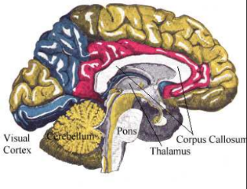
- Konnotazio sinplista (animaliak ez gizakien berdinak anatomikoki)

Paul Broca (1824-1880)
eta
kraneometria
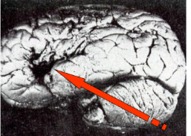
Bicetreko eroetxean hartu zuten paziente bat. Zirudienez, soilik ahoskatzen zuen “Tan” hitza. Hortaz berari jarritako izengoitia, hau da, TAN jauna.
- Eztarria, mingaina eta laringean ez zeukan minik.
Bertzalde,bere zangoan ez zen bere infekzio (gangrena) sendatzen.Ebakuntza bat egin ondoren hil zen.
- Autopsiaren ortzean, intxaur baten tamainako tumore bat aurkitu zuten ezkerrekohemisferioan, Gallek hitz-gunetzat definitu zuen tokian.
(brokaren zonaldea=zuloa)
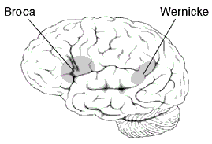
- Nahaste hura (mintzatu nahi eta ezin), afasia izendatu zuen.
- Carl Wernickek (1848-1905) bertze nahaste bat aurkitu zuen (hizkera ULERTU nahi eta ezin).
- Brocak aurkitu zuenari afasia motorra jarri zioten izena, eta Wernickek definitu zuenari, afasia sentsoriala (eferenteki doan seinalez lortzen da informazioa).

- asmatutako korrelazioak ziren ideia arrazistak, politikoak, eta era askotako aurreiritzi ideologikoak: “Orokorrean, garezurra handiagoa da gizonezkoengan emakumezkoengan baino, goiko arraza pertsonengan behekoarengan baino, helduengan zaharrengan baino, funtsean, badago harreman estua adimen eta garezurraren artean” <Paul Broca>.

PSIKOLOGIA ESPERIMENTALAREN ATARIAN. PSIKOFISIKAREN ERAGINA
XVII. mendea: Thomas willis (uk)- Arima burmuinean dago

Indar fisiko batekin zenbat aldatu zezakete pertsona baten perzepzioa.

